Nr | Funkcja |  | Pochodna funkcji
1 | Suma kilku funkcji | y=p(x)+q(x)+v(x) | y'=p'(x)+q'(x)+v'(x)
2 | Różnica 2 funkcji | y=p(x)-q(x) | y'=p'(x)-q'(x)
3 | Iloczyn funkcji przez stałą | y=ap(x) | y'=ap'(x)
4 | iloczyn 2 funkcji | y=p(x)q(x) | y'=p'(x)q(x)+p(x)q'(x)
5 | Iloczyn więcej niz 2 funkcji funkcji | y=p(x)q(x)v(x) | y'=p'(x)q(x)v(x)+  +p(x)q'(x)v(x)+  +p(x)q(x)v'(x)
6 | Iloraz 2 funkcji przy q(x) różnym od zera | 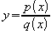 | 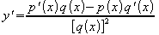
7 | Funkcja złozona | y=f(z), gdzie:  z=p(x) | y'=f'(z)p'(x) lub  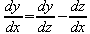
8 | Funkcja odwrotna | y=f(x),  czyli  x=p(y) | 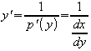  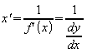  (x wyrażone w zalezności od y)
9 | Logarytm funkcji | y=lnf(x) | 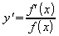
10 | Funkcja złozona wykładnicza | y=[f(x)]^{φ(x)} | φ(x)[f(x)]^{φ(x)-1}·f '(x)+  +[f(x)]^{φ(x)}·φ '(x)·lnf(x)
Pochodne częściej spotykanych funkcji
Nr | Funkcja  y | Pochodna  y' | Uwagi
11 | a (stała) | 0
12 | x | 1
13 | ax | a
14 | x^{n} | nx^{n-1} | n-całkowiete dodatnie
15 | 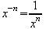 | 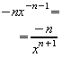 | n-całkowiete dodatnie
16 | 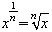 | 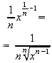 | n-całkowiete dodatnie
17 | 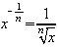 | 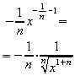 | n-całkowiete dodatnie
17a | 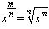 | 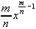 | m i n całkowiete dodatnie
18 | lnx |  | x > 0
19 | lga^{x} | 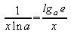 | x>0; a>0; a różne od 1
20 | 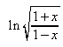 | 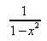 | x<1
21 | 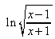 | 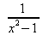 | x>1
22 |  | 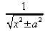
23 | e^{x} | e^{x}
24 | e^{mx} | me^{mx}
25 | a^{x} | a^{x} lna | a>0; a różne od 1
26 | a^{mx} | ma^{mx} lna | a>0; a różne od 1
27 | x^{x} | x^{x}(lnx+1) | x>0
28 | sinx | cosx
29 | cosx | -sinx
30 | tgx | 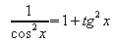 | 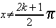  gdzie k - liczba całkowita dodatnia, ujemna lub równa zeru
31 | ctgx | 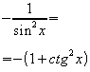 | gdzie k - jak wyżej
32 | sinh x | cosh x
33 | cosh x | sinh x
34 | tgh x | 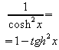
35 | ctgh x | 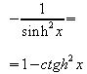 | x różne od 0
36 | arc sin x | 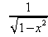
37 | arc cos x | 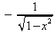
38 | arc tg x | 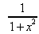
39 | arc ctg x | 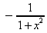

Wzory całek nieoznaczonych
∫xn dx = xn+1/(n+1) + C (n ≠ -1)
∫x-1 dx = ln(|x|) + C

∫ln(x) dx = x ln(x) - x + C

∫ex dx = ex + C
∫ax dx = ax/ln(a) + C

∫(1+x2)-1 dx = arctan(x) + C
-∫(1+x2)-1 dx = arccot(x) + C
∫(1-x2)-1/2 dx = arcsin(x) + C
-∫(1-x2)-1/2 dx = arccos(x) + C
∫x(x2-1)-1/2 dx = arcsec(x) + C
-∫x(x2-1)-1/2 dx = arccsc(x) + C

∫cos(x) dx = sin(x) + C
∫sin(x) dx = -cos(x) + C
∫tan(x) dx = -ln|cos(x)| + C
∫csc(x) dx = -ln|csc(x)+cot(x)| + C
∫sec(x) dx = ln|sec(x)+tan(x)| + C
∫cot(x) dx = ln|sin(x)| + C

∫sec2(x) dx = tan(x) + C
∫csc2(x) dx = -cot(x) + C
∫sin2(x) dx = x/2-(sin(2x))/4 + C
∫cos2(x) dx = x/2+(sin(2x))/4 + C

∫sinh(x) dx = cosh(x) + C
∫cosh(x) dx = sinh(x) + C
∫tanh(x) dx = ln(cosh(x)) + C
∫csch(x) dx = ln|tanh(x/2)| + C
∫sech(x) dx = arctan(sinh(x)) + C
∫coth(x) dx = ln|sinh(x)| + C

Szeregi liczbowe
Warunek konieczny zbieżności szeregu 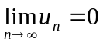
Szereg geometryczny
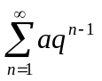suma jego wynosi: 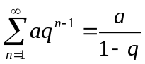
jest zbieżny, gdy |q| < 1
jest rozbieżny, gdy |q| ≥ 1

Szereg harmoniczny
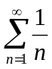 jest rozbieżny do ∞
Szereg harmoniczny rzędu α
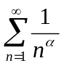, gdzie α > 0
jest zbieżny, gdy α > 1
jest rozbieżny, gdy α ≤ 1

Kryterium porównawcze zbieżności szeregu
u_{n} ≤ v_{n} to 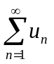 jest zbieżny

Kryterium porównawcze rozbieżności szeregu
u_{n} ≥ v_{n} to jest zbieżny

Kryterium d’Alemberta zbieżności szeregu
Jeżeli 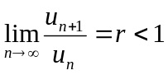 to szereg jest zbieżny

Kryterium d’Alemberta rozbieżności szeregu
Jeżeli 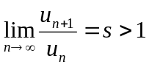 to szereg jest rozbieżny

Kryterium Cauchy’ego zbieżności szeregu
Jeżeli 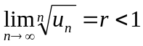to szereg jest zbieżny

Kryterium Cauchy’ego rozbieżności szeregu
Jeżeli 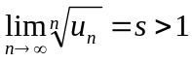to szereg jest zbieżny

Kryterium Leibniza rozb. szeregu przemiennych
1. 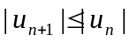
2.
to szereg jest zbieżny

Kryterium bezwzględnej zbieżności szeregu
Jeżeli szereg 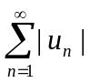, którego wyrazy są równe wartościom bezwzględnych wyrazów szeregu , jest zbieżny, to i szereg jest zbieżny.

Kryterium ilorazowe (d’Alemberta)
Niech q = 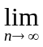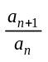 Jeżeli:
q < 1, 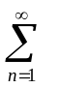a_{n} < (jest zbieżny)
q = 1, przypadek wątpliwy
q > 1, a_{n} = (jest rozbieżny)

Kryterium całkowe
Szereg 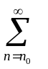a_{n} i całka 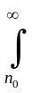f(x) dx są jednocześnie zbieżne lub rozbieżne, jeśli a_{n} = f(n) jest nierosnąca i nieujemna w [ n₀, ).

Kryterium pierwiastkowe( Cauchy’ego)
Niech q =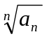
Jeżeli:
q <1, a_{n} < (jest zbieżny)
q = 1, przypadek wątpliwy
q > 1, a_{n} = (jest rozbieżny)

Kryterium porównawcze
Niech 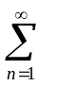 a_{n} b_{n}
Minoranta szeregu b_{n}
Majoranta szeregu a_{n}
0 a_{n} b_{n}
1. Jeżeli b_{n}< a_{n} <
Jeżeli a_{n} = b_{n} =

RACHUNEK CAŁKOWY

1. 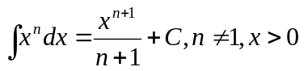
- 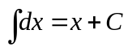
- 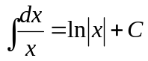
- 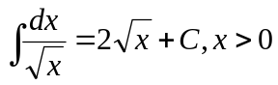
- 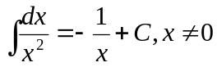
- 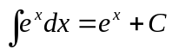
- 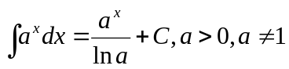
- 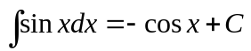
- 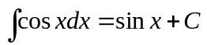
- 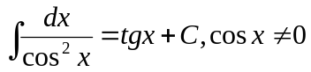
- 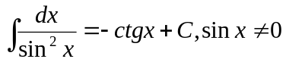
- 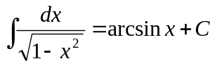
- 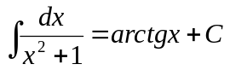
- 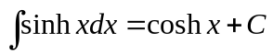
- 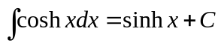
- 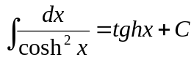
- 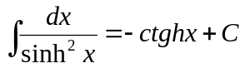
- 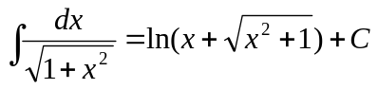
- 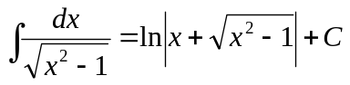
- 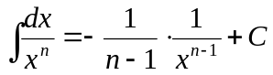
- 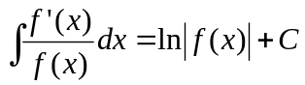
- 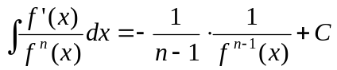
- 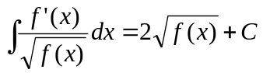
- 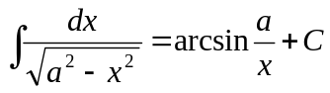

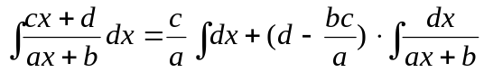
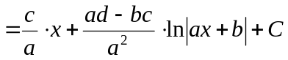

- 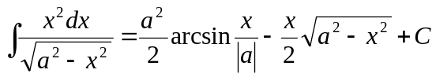
- 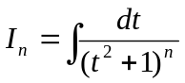
- dla n = 1
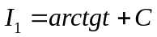
- dla n > 1
